学习指南
一、学习指南
1.课题名称：小猫快走
观看微课，达成以下学习目标，完成以下任务。
2.达成目标：
（1）了解造型的作用，掌握编辑角色的方法。
（2）学习用“移动”、“碰到边缘反弹”、“下一造型”、“将旋转模式设定为” “等待”等命令完成小猫不断走的效果，感受Scratch编程的基本过程。
（3）尝试区分“重复执行”和“重复执行几次”的不同作用。
二、学习任务
1.通过观看微课进行自学，完成下列学习任务：
（1）编写脚本，让小猫走走停停：反复的每走50次，停2秒，再继续走。
（2）思考并回答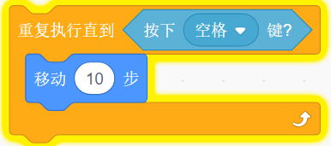、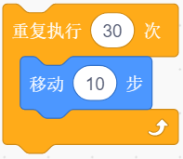和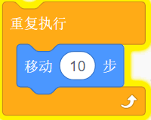的作用有什么不同？
2．阅读 “7年级信息技术第2第2课时拓展资源.docx” ，思考并回答造型中心点的作用是什么？
三、困惑与建议
此项由学生自主学习之后填写：

